缅怀红岩英烈校友
彭卫平
在喜迎国庆60周年之际,让我们深切缅怀为了新中国的诞生，1949年11月重庆解放的前夜，被国民党反对派杀害在“中美合作所”的二百多位红岩英烈，牢记镌刻在歌乐山烈士纪念碑上的三位金中校友的英名——齐亮、周鸿钧、赵晶片！
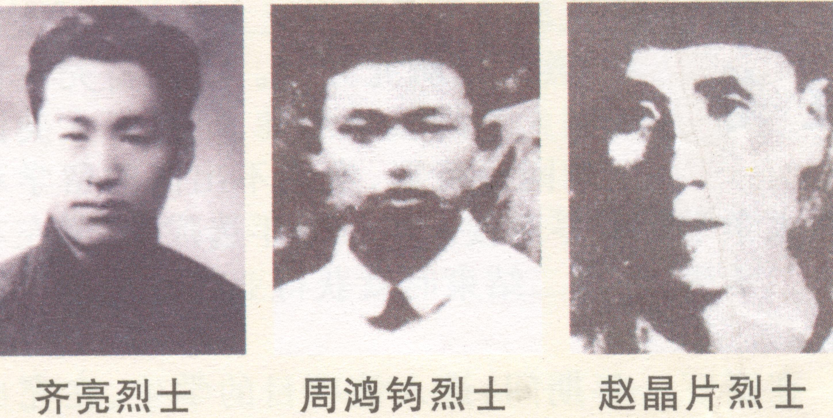
齐亮烈士（1922—1949）河北蠡县人。1935—37年在南京金大附中初中部就读。1939年在重庆南开中学读高中时加入中国共产党。1941年考入西南联大中文系，任联大学生自治会常务理事和昆明学联主席，组织领导联大学生参加全市的集会游行。1945年8月，党组织派他到滇南进行革命活动。1946年6月，中共南方局调他到重庆办事处，化名齐燕生，在中共四川省委领导下，参加《新华日报》工作，领导重庆学生运动。1947年8月调任中共重庆北区工委书记。因叛徒出卖，重庆党组织遭破坏，1948年9月转移到成都温江中学教书。因叛徒追捕，1949年1月20日与妻子在成都被捕，关在重庆“中美合作所”渣滓洞监狱。他在狱中十分坚强，组织难友学习俄文，写“支部工作纲要”，秘密成立“铁窗诗社”，和敌人英勇斗争。1949年11月14日，齐亮和江竹筠、李青林等30名共产党人被国民党特务秘密杀害于电台岚垭，时年27岁。齐亮烈士是小说《红岩》中许晓轩的原型之一，他的塑像安放在前往渣滓洞的山路上的绿树鲜花丛中。
周鸿钧烈士(1923—49)四川开县人，中共党员，1940年毕业于万县金中，后在西南学院新闻系毕业，在学院领导过学生运动。1948年在重庆被捕，1949年11月27日殉难于渣滓洞。
赵晶片烈士（1919—49）四川开县人，共产党员。早年就读万县师范附中，不久转入万县金中高中就读，积极参加抗日救亡宣传。后毕业于中央大学师范学院，任教于开县中学。在开县地下党领导下，参加开县中学支部领导的学生运动，宣传团结教育群众，引起反动当局注意，1948年下学期转移到重庆南开中学任教。他不顾安危，仍积极参加社会活动。他为学校一位因穷致病而死的教师主持追悼会，并在学校党的领导下发起改善教师待遇的签名运动。1949年4月重庆学校师生罢课、游行示威，抗议国民党反动暴行，声援南京学生正义行动，他走在队伍最前面进行领导。1949年6月14日上午，特务到学校抓走了正在给学生批改作业的赵晶片同志，把他关到重庆罗汉寺。1949年11月27日，他被特务押往“中美合作所”残忍杀害。他牺牲在重庆解放的前一天。
红岩英烈用鲜红的热血装点了祖国的壮丽河山，用宝贵而年轻的生命铸就了不朽的丰碑。他们的名字闪射着耀眼的光辉，他们永远活在我们每个金中人的心里。

